Қарағанды облысы әкімдігінің
2014 жылғы 16 қыркүйектегі
№ 48/06 қаулысымен
бекітілді

"Бастауыш, негізгі орта, жалпы орта білім берудің
жалпы білім беретін бағдарламалары бойынша оқыту үшін
ведомстволық бағыныстылығына қарамастан білім беру
ұйымдарына құжаттарды қабылдау және оқуға қабылдау"
мемлекеттік көрсетілетін қызмет регламенті

1. Жалпы ережелер
1. "Бастауыш, негізгі орта, жалпы орта білім берудің жалпы білім беретін бағдарламалары бойынша оқыту үшін ведомстволық бағыныстылығына қарамастан білім беру ұйымдарына құжаттарды қабылдау және оқуға қабылдау" мемлекеттік көрсетілетін қызметті (бұдан әрі – мемлекеттік көрсетілетін қызмет) Қазақстан Республикасының бастауыш, негізгі орта, жалпы орта білім берудің жалпы білім беру ұйымдары (бұдан әрі – көрсетілетін қызметті берушілер) көрсетеді.
Мемлекеттік қызмет көрсету үшін құжаттарды қабылдау және беру:
1) көрсетілетін қызметті берушінің кеңсесі;
2) "электрондық үкіметтің"www.edu.gov.kz веб-порталы (бұдан әрі – портал) арқылы жүзеге асырылады.
2. Мемлекеттік қызмет көрсету нысаны: электрондық/қағаз түрінде.
3. Мемлекеттік қызмет көрсетудің нәтижесі – бастауыш, негізгі орта, жалпы орта білім беру ұйымына қабылдау туралы бұйрық.

2. Мемлекеттік қызмет көрсету процессінде көрсетілетін
қызметті берушінің құрылымдық бөлімшелерінің (қызметкерлерінің) әрекет тәртібін сипаттау
4. Қазақстан Республикасы Үкіметінің 2014 жылғы 9 маусымдағы "Мектепке дейінгі жәнеорта білім беру саласындағы мемлекеттік көрсетілетін қызметтер стандарттарын бекіту туралы" № 633 қаулысымен бекітілген "Бастауыш, негізгі орта, жалпы орта білім берудің жалпы білім беретін бағдарламалары бойынша оқыту үшін ведомстволық бағыныстылығына қарамастан білім беру ұйымдарына құжаттарды қабылдау және оқуға қабылдау" мемлекеттік көрсетілетін қызмет стандартының (бұдан әрі – стандарт) 9-тармағында көрсетілген қажетті құжаттардың қоса берілуімен көрсетілетін қызметті алушының өтініші немесе электрондық құжат нысанындағы сұранысы мемлекеттік қызмет көрсету бойынша рәсімді (әрекетті) бастау үшін негіз болып табылады.
5. Мемлекеттік қызмет көрсету процессінің құрамына кіретін әрбір рәсімнің (әрекеті) мазмұны, ұзақтығы мен оны орындау реттілігі, соның ішінде рәсімдердің (әрекеттердің) өту кезеңі:
1) көрсетілетін қызметті берушінің кеңсе қызметкері алынған құжаттарды қабылдауды және тіркеуді жүзеге асырады, құжаттардың көшірмелерін көрсетілетін қызметті алушы құжаттарының түпнұсқаларымен салыстырады және стандарттың қосымшасына сәйкес нысан бойынша құжаттарды қабылданғаны туралы қолхатты бере отыра, түпнұсқаларын көрсетілетін қызметті алушыға қайтарады және көрсетілетін қызметті берушінің басшысына қарауға береді (15 минуттан аспайды);
2) көрсетілетін қызметті берушінің басшысы құжаттарды қарайды, жауапты орындаушыны анықтайды. Жұмыс күні ішінде;
3) көрсетілетін қызметті берушінің жауапты орындаушысы бұйрық жобасын ресімдейді, басшыға қарауға және қол қоюға жібереді. Жұмыс күні ішінде;
4) көрсетілетін қызметті берушінің басшысы бұйрық жобасын қарайды, қол қояды және кеңсеге жібереді. Жұмыс күні ішінде;
5) көрсетілетін қызметті берушінің кеңсе қызметкері бұйрықты тіркейді және мемлекеттік қызметтің нәтижесін береді. 15 (он бес) минуттан аспайды.
Мемлекеттік қызметті көрсету мерзімдері:
бастауыш, негізгі орта, жалпы орта білім беру ұйымына қабылдау үшін:
оқудың күндізгі және кешкі нысанына – 30 тамыздан кешіктірмей;
бірінші сыныпқа – 1 шілдеден бастап 30 тамыз аралығында.
6. Нәтижесі: бастауыш, негізгі орта, жалпы орта білім беретін ұйымдарға қабылдау туралы бұйрық.

3. Мемлекеттік қызмет көрсету процессінде көрсетілетін
қызметті берушінің құрылымдық бөлімшелерінің(қызметкерлерінің) өзара әрекет тәртібін сипаттау
7. Мемлекеттік қызмет көрсету процессіне қатысатын көрсетілетін қызметті берушінің құрылымдық бөлімшелерінің (қызметкерлер) тізімі:
1) көрсетілетін қызметті берушінің кеңсе қызметкері;
2) көрсетілетін қызметті берушінің басшысы;
3) көрсетілетін қызметті берушінің жауапты орындаушысы.
8. Мемлекеттік қызмет көрсету процессінде көрсетілетін қызметті берушінің құрылымдық бөлімшелерінің (қызметкерлерінің) өзара рәсімдері әрекет тәртібінің сипаттамасы:
1) көрсетілетін қызметті берушінің кеңсе қызметкері алынған құжаттарды қабылдауды және тіркеуді жүзеге асырады, құжаттардың көшірмелерін көрсетілетін қызметті алушы құжаттарының түпнұсқаларымен салыстырады және стандарттың қосымшасына сәйкес нысан бойынша құжаттарды қабылданғаны туралы қолхатты бере отыра, түпнұсқаларын көрсетілетін қызметті алушыға қайтарады және көрсетілетін қызметті берушінің басшысына қарауға береді;
2) көрсетілетін қызметті берушінің басшысы құжаттарды қарайды, жауапты орындаушыны анықтайды;
3) көрсетілетін қызметті берушінің жауапты орындаушысы бұйрық жобасын ресімдейді, басшыға қарауға және қол қоюға жібереді;
4) көрсетілетін қызметті берушінің басшысы бұйрық жобасын қарайды, қол қояды және кеңсеге жібереді;
5) көрсетілетін қызметті берушінің кеңсе қызметкері бұйрықты тіркейді және мемлекеттік қызметтің нәтижесін береді.
Құрылымдық бөлімшелер (қызметкерлер) арасындағы рәсімдер (әрекеттер) реттілігінің сипаттамасы осы регламенттің 1-қосымшасына сәйкес блок-схемамен қоса беріледі.

4. Халыққа қызмет көрсету орталығымен өзара әрекет
тәртібін, сондай-ақ мемлекеттік қызмет көрсетупроцессінде ақпараттық жүйелерді қолдану тәртібін сипаттау
9. Стандартқа сәйкес мемлекеттік қызмет халыққа қызмет көрсету орталығы арқылы көрсетілмейді.
10. "Электрондық үкіметтің" веб-порталы (әрі қарай - портал) арқылы мемлекеттік қызметті көрсету кезінде жүгіну тәртібін және көрсетілетін қызметті беруші мен көрсетілетін қызметті алушы процесстерінің (әрекеттерінің) реттілігін сипаттау:
1) көрсетілетін қызметті алушыата-анасының бірінің (қорғаншы немесе қамқоршы) (бұдан әрі – мемлекеттік көрсетілетін қызметті алушы) жеке сәйкестендіру нөмірінің (бұдан әрі – ЖСН), сондай-ақ парольдің көмегімен порталда тіркелуді жүзеге асырады;
2) 1-процесс – қызметті алу үшін көрсетілетін қызметті алушының порталда ЖСН мен паролін енгізуі (авторизациялау процесі);
3) 1-шарт – ЖСН мен пароль арқылы тіркелген көрсетілетін қызметті алушы туралы деректердің түпнұсқалығын порталда тексеру;
4) 2-процесс – көрсетілетін қызметті алушының құжаттарында бұзушылықтың болуына байланысты порталда авторизациялаудан бас тарту туралы хабарламаны қалыптастыру;
5) 3-процесс – көрсетілетін қызметті алушының осы регламентте көрсетілген қызметті таңдауы, қызметті көрсету үшін экранға сұрау нысанын шығару және нысан талаптары мен оның құрылымын ескере отырып, көрсетілетін қызметті алушының нысанды толтыруы (деректерді енгізуі), стандартта көрсетілген қажетті құжаттардың электрондық түріндегі көшірмелерін сұраныс нысанына бекіту, сондай-ақ сұрауды куәландыру (қол қою) үшін көрсетілетін қызметті алушының электрондық-цифрлық қолтаңбаның (бұдан әрі – ЭЦҚ) тіркеу куәлігін таңдауы;
6) 2-шарт – порталда ЭЦҚ тіркеу куәлігінің қолдану мерзімін және қайтарылған (күші жойылған) тіркеу куәліктерінің тізімінде жоқтығын, сондай-ақ сәйкестендіру деректерінің сәйкестігін (сұрауда көрсетілген ЖСН мен ЭЦҚ тіркеу куәлігінде көрсетілген ЖСН арасында) тексеру;
7) 4-процесс – көрсетілетін қызметті алушының ЭЦҚ расталмауына байланысты сұратылатын қызметтен бас тарту хабарламасын қалыптастыру;
8) 5-процесс – көрсетілетін қызметті беруші сұрауды өңдеу үшін электрондық үкіметінің шлюзі (бұдан әрі – ЭҮШ) арқылы көрсетілетін қызметті берушінің ЭЦҚ-мен куәландырылған (қол қойылған) электрондық құжаттарды электрондық үкіметтің өңірлік шлюзінің автоматтандырылған жұмыс орнына (бұдан әрі – ӨЭҮШ АЖО) жіберу;
9) 3-шарт – көрсетілетін қызметті берушінің қызмет көрсету үшін көрсетілетін қызметті алушы ұсынған құжаттардың стандартта көрсетілген құжаттарымен сәйкестігін және негіздерін тексеруі;
10) 6-процесс – көрсетілетін қызметті алушының құжаттарында бұзушылықтың болуына байланысты сұратылып отырған қызметтен бас тарту туралы хабарламаны қалыптастыру;
11) 7-процесс – көрсетілетін қызметті алушының ӨЭҮШ АЖО қалыптастырылған қызметтің нәтижесін (электрондық құжат нысанындағы хабарламаны) алуы.
Мемлекеттік қызметті көрсету нәтижесі көрсетілетін қызметті берушінің уәкілетті тұлғасының ЭЦҚ-мен куәландырылған электрондық құжат түрінде көрсетілетін қызметті алушының "жеке кабинетіне" жіберіледі.
Портал арқылы мемлекеттік қызметті көрсету кезінде қатыстырылған ақпараттық жүйелердің функционалдық өзара әрекет диаграммасы осы регламенттің 2-қосымшасында келтірілген.
10. Мемлекеттік қызмет көрсету процессінде көрсетілетін қызметті берушінің құрылымдық бөлімшелерінің (қызметкерлерінің) рәсімдерінің (әрекеттерінің) өзараі с-қимылдар реттілігін толық сипаттау осы регламенттің 3-қосымшасына сәйкес бизнес-процестің анықтамалығында көрсетіледі.
"Бастауыш, негізгі орта, жалпы орта білім
берудің жалпы білім беретін бағдарламалары
бойынша оқыту үшін ведомстволық
бағыныстылығына қарамастан білім беру
ұйымдарына құжаттарды қабылдау және
оқуға қабылдау" мемлекеттік көрсетілетін
қызмет регламентіне
1-қосымша

Әрбір рәсімнің (әрекеттің) өту кезеңінің блок-схемасы
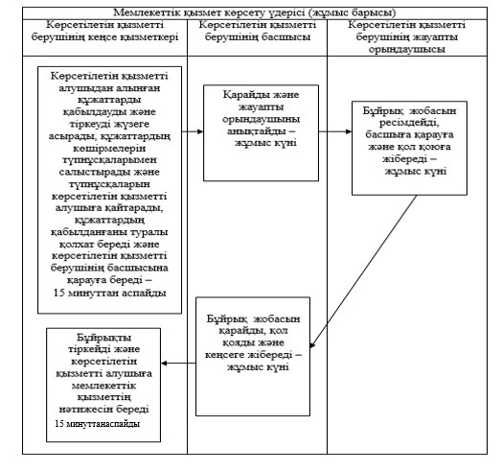
"Бастауыш, негізгі орта, жалпы орта білім
берудің жалпы білім беретін бағдарламалары
бойынша оқыту үшін ведомстволық
бағыныстылығына қарамастан білім беру
ұйымдарына құжаттарды қабылдау және
оқуға қабылдау" мемлекеттік көрсетілетін
қызмет регламентіне
2-қосымша

Портал арқылы мемлекеттік қызметті көрсету
Кезінде қатыстырылған ақпараттық жүйелердің функционалдық өзара әрекет диаграммасы
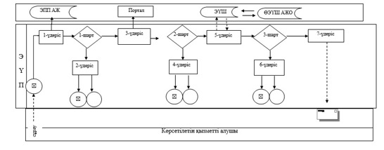

Шарттыбелгілер:
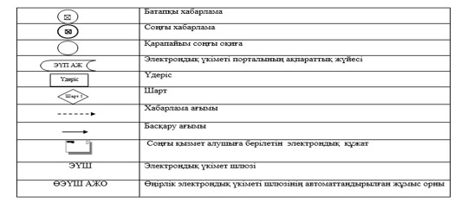
"Бастауыш, негізгі орта, жалпы орта білім
берудің жалпы білім беретін бағдарламалары
бойынша оқыту үшін ведомстволық
бағыныстылығына қарамастан білім беру
ұйымдарына құжаттарды қабылдау және
оқуға қабылдау" мемлекеттік көрсетілетін
қызмет регламентіне
3-қосымша

Мемлекеттік қызметті көрсетудің бизнес-процестерінің анықтамалығы
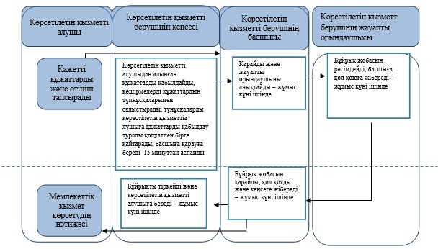

Шартты белгілер:
